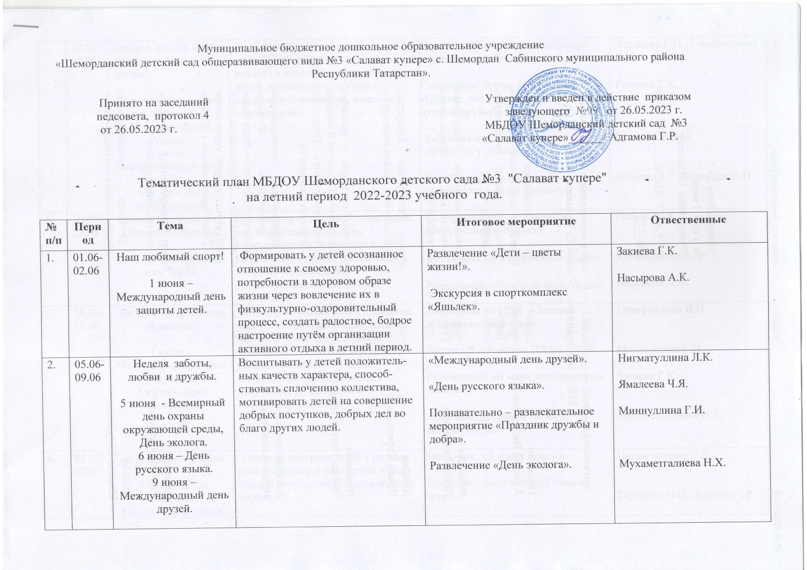

3. | 12.06-16.06 | Солнце, воздух и вода - наши лучшие друзья!  10 июня - Всемирный день мороженого.  12 июня – День России.  15 июня – Международный день прогулки.  16 июня – День свежих овощей. | Развивать интерес к явлениям нежи-вой природы (солнце, вода, воздух) и экологическую культуру детей; воспитывать любовь к природе и её явлениям, желание сохранить её. | Познавательно – развлекательное мероприятие «День России».  Спортивное летнее развлечение «Солнце, воздух и вода - наши лучшие друзья!».  Развлечение «В гостях у солнышко!».  Познавательное мероприятие «Витамины – наши друзья!». | Хасанова Г.И., Гарифуллина В.Н.  Гаизова Т.Х.  Масгутова Э.М.  Валиева З.Р., Терехина Н.П.
4 | 19.06-23.06 | Основы безопасности жизнедеятельности.  20 июня – Всемирный день Wi-Fi. | Пропаганда культуры безопасности жизнедеятельности среди подраста-ющего поколения и практическая отработка навыков безопасного по-ведения дошкольниками в различ-ных условиях. | Познавательное мероприятие «Безопасный интернет».  Викторина «Я и моя безопасность»  Развлечение «Чтобы не было беды» | Насырова А.К.  Хакимзянова А.Ф.  Башарова Л.А.
5. | 26.06-30.06 | Неделя осторожного пешехода!  1 июля – Международный день шутки.  2 июля – День сюрпризов. | Расширить знания детей о понятие «улица», «тротуар», «проезжая часть», о правилах поведения пеше-ходов и водителя в условиях улицы, воспитывать умение самостоя-тельно пользоваться полученными знаниями в повседневной жизни. | Викторина по ПДД «Знатоки дорожного движения».  Акция «Я соблюдаю ПДД».  Развлечение «В мире транспортных знаков».  Выставка рисунков «В мире безопасности». | Гарифуллина В.Н.  Миннуллина Г.И.  Закиева Г.К.  Мухаметгалиева Н.Х.
6. | 03.07-07.07 | Неделя летних забав.  7 июля – День шоколада.  8 июля – День семьи, любви и верности. | Развитие интереса детей к различ-ным видам игр и поддержка их сво-бодной творческой самореализации в игре. | Праздник «Я и моя семья!».  Праздник «Мой веселый звонкий мяч».  Праздник мыльных пузырей.  Праздник «Песочные фантазии». | Нигматуллина Л.К.  Терехина Н.П., Валиева З.Р.  Газизова Т.Х.  Башарова Л.А.
7. | 10.07-14.07 | Мы друзья природы.  13 июля – Международый день головоломки.  16 июля – День рисования на асфальте. | Обогащать экологические знания детей, воспитывать бережное отно-шение к природе, развивать чувства ответственности за все живое на Земле. | Экологический досуг «Юные друзья природы».  Конкурс рисунков на асфальте «Земля – наш общий дом».  Викторина «Знатоки природы».  «День экологической игры». | Хасанова Г.И.  Хакимзянова А.Ф.  Ямалеева Ч.Я.  Масгутова Э.М.
8. | 17.07-21.07 | Неделя национальных традиций татарского народа.  20 июля – Международный день шахмат.  20 июля – Международный день торта.  23 июля – День великолепной бабушки. | Развитие интереса к татарскому языку; формирование эстетическое отношение к художественному развитию дошкольников средствами национальной культуры. | Развлечение «Карусель народных игр».  Познавательный досуг «Обычаи и традиции татар».  Познавательный час «Мой Татарстан». | Лукина А.М.  Павлова Г.Х.  Гилязиева А.Ф.
9. | 24.07-28.07 | Неделя хороших манер, юмора и смеха!  26 июля – День парашютиста.  28 июля – День загадывания желаний. | Формировать навыки этического поведения; закреплять знания детей о речевом этикете в определённых бытовых ситуациях; развивать по-ложительные эмоции, чувство юмо-ра, умения шутить; воспитывать уважение к окружающим людям. | Праздник воздушного шарика.  Познавательный час «Волшебные слова».  Познавательное мероприятие «Этикет – это…». | Рахимзянова А.В., Искандырова Л.Х.  Шамилова А.Ф.  Бикмухаметова А.Р.
10. | 31.07-04.08 | Творим, познаем и растем!  30 июля – Международный день дружбы.  1 августа - День уважения к родителям.  2 августа - День рождения почтового ящика, День книжки-раскраски.  5 августа – Международный день светофора. | Развитие творческих способностей у детей дошкольного возраста; воспитывать дружеские взаимо-отношения между детьми, привыч-ку сообща играть, трудиться, зани-маться самостоятельно выбранным делом. | Развлечение «День дружбы».  Выставка «Мастерская фантазера».  Праздник «День светофора».  Познавательное мероприятие «В студии «Ленд - арт». | Башарова Ф.Ф.  Хуббатуллина Э.И.  Афанасьева Г.М.  Бикмухаметова А.Р.
11. | 07.08-11.08 | В мире растений.  8 августа - Всемирный день кошек.  9 августа - День книголюбов.  11 августа – День полета на воздушном шаре, День игры на песке. | Познакомить детей с разнообразием растений; учить строить причинно-следственные связи, развивать речь, мышление; воспитывать бережное отношение к природе. | Досуг по познавательному развитию «Путешествие в мир растений».  Квест-игра «Царство растений».  Познавательно-исследовательское мероприятие «Знатоки природы». | Башарова Г.А.  Павлова Г.Х.  Лукина А.М.
12. | 14.08-18.08 | Неделя музыки.  15 августа - День археолога.  16 августа - День чуда-своими-руками.  18 августа -  День общего языка.  20 августа -  День рождения Чебурашки. | Обогатить эмоционально-художес-твенное восприятие детей через знакомство с прекрасными образ-цами мировой классической му-зыки, обращая внимание на взаимо-связь музыкальных, художествен-ных, поэтических и театральных образов. | Музыкальное развлечение «Веселые музыканты».  Спортивный праздник «Лето красное».  Развлечение «В стране музыкальных сказок». | Кутдусова А.А.  Шамилова А.Ф.  Афанасьева Г.М.
13. | 21.08.-25.08 | Чудо – огород.  22 августа - День Государственного флага Российской Федерации.  26 августа - День собак.  27 августа - День любителей бананов. | Расширять и систематизировать знание детей об овощах и фруктах, дать детям знания о пользе витаминов для нашего организма, воспитывать благодарные чувства к природе и людям, которые благодаря своему труду получают урожай. | Праздник «День флага России».  Познавательное мероприятие «Дружим с витаминам».  Познавательное развлечение «Полезные продукты для Незнайки».  Выставка рисунков «Чудеса на грядках». | Гилязиева А.Ф.  Хуббатуллина Э.И.  Башарова Ф.Ф.  Башарова Г.А.
14. | 28.08-31.08 | До свидание, лето!  День Республики.  30 августа – День Республики Татарстан. | Подвести итоги летнего оздоровительного периода; зак-репить и обобщить знания детей о Республике Татарстан, о её столице-городе Казани. | Развлечение «Счастливое дество».  Экскурсия по участку детского сада.  Развлечение, посвященный Дню республики «Мой Татарстан, ты лучше всех!». | Кутдусова А.А.  Искандырова Л.Х., Рахимзянова А.В.  Гарифуллина В.Н., Хасанова Г.И., Кутдусова А.А.

